第51课时 实验十一：导体电阻率的测量
目标要求 1.熟悉电阻率测量的基本原理及注意事项。2.掌握测量电阻率的电路图、数据处理及误差分析。
原理及  装置图 | 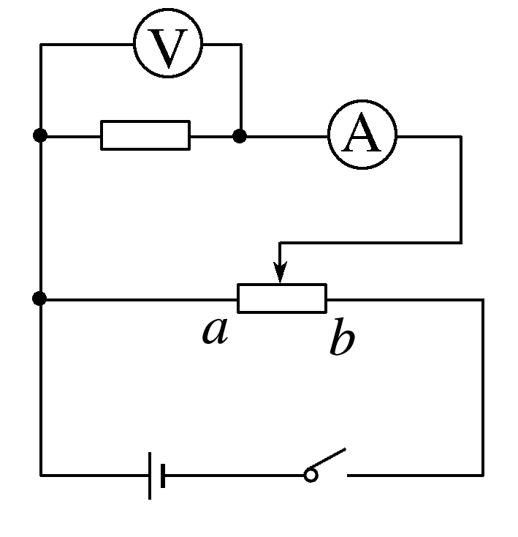  由R=ρ$\frac{l}{S}$得ρ=$\frac{RS}{l}$=$\frac{πd^{2}R}{4l}$，因此，只要测出电阻丝的长度l、直径d和电阻丝的电阻R，即可求出电阻丝的电阻率ρ
实验器材 | 被测电阻丝、直流电源、电流表、电压表、滑动变阻器、开关、导线若干、螺旋测微器、毫米刻度尺等
数据处理 | (1)求R的平均值时可用两种方法  ①用R=$\frac{U}{I}$分别算出各次的数值，再取平均值  ②用U-I图线的斜率求出  (2)将测量的R、l、d值代入公式ρ=$\frac{πd^{2}R}{4l}$，计算出电阻丝的电阻率
注意事项 | (1)若实验中被测电阻丝电阻值较小，实验电路一般采用电流表外接法  (2)先用螺旋测微器测量直径，再连接电路，然后用毫米刻度尺测量接入电路的电阻丝的有效长度，测量时电阻丝应处于拉直状态，反复测量三次并取平均值  (3)开关闭合前，若为限流式接法，滑动变阻器的阻值要调到最大；若为分压式接法，滑片应滑至图中a处，保护电路元件  (4)通过电阻丝电流不宜过大，通电时间不宜过长，以免电阻丝温度升高，电阻率增大
误差分析 | (1)电阻丝直径、长度的测量、读数等人为因素带来误差  (2)测量电路中电流表及电压表对电阻测量的影响，因为电流表外接，所以R_{测}<R_{真}，由R=ρ$\frac{l}{S}$，知ρ_{测}<ρ_{真}  (3)通电电流过大、时间过长，致使电阻丝发热，电阻率随之变化带来误差

例1 (2025·四川卷·12)某学生实验小组要测量一段合金丝的电阻率。所用实验器材有：
待测合金丝样品(长度约1 m)
螺旋测微器
学生电源E(电动势0.4 V，内阻未知)
米尺(量程0~100 cm)
滑动变阻器(最大阻值20 Ω)
电阻箱(阻值范围0~999.9 Ω)
电流表(量程0~30 mA，内阻较小)
开关S₁、S₂
导线若干
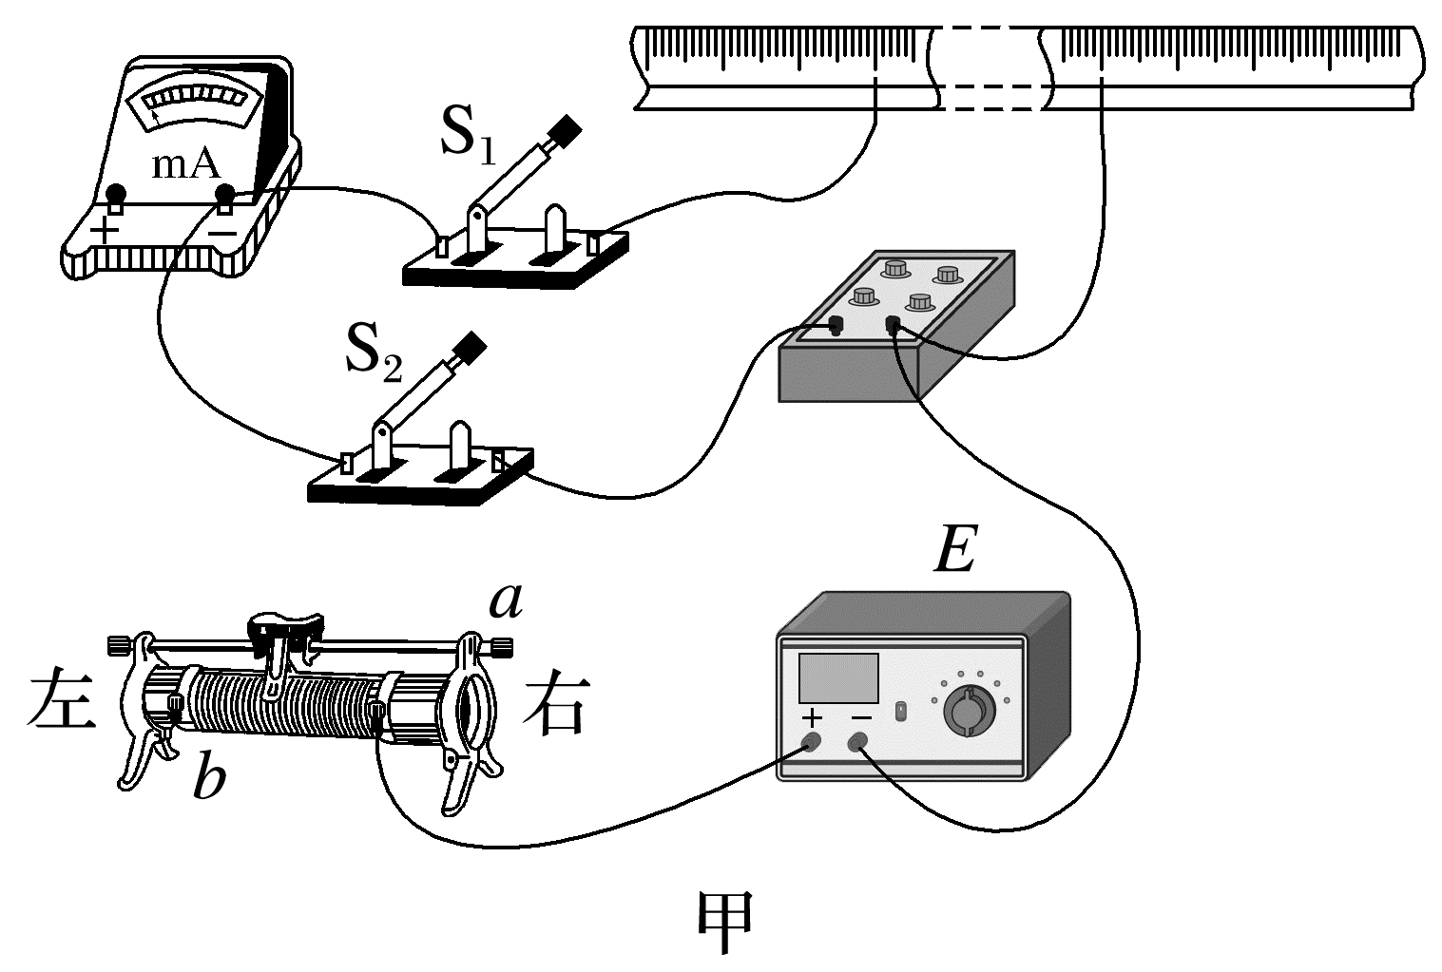
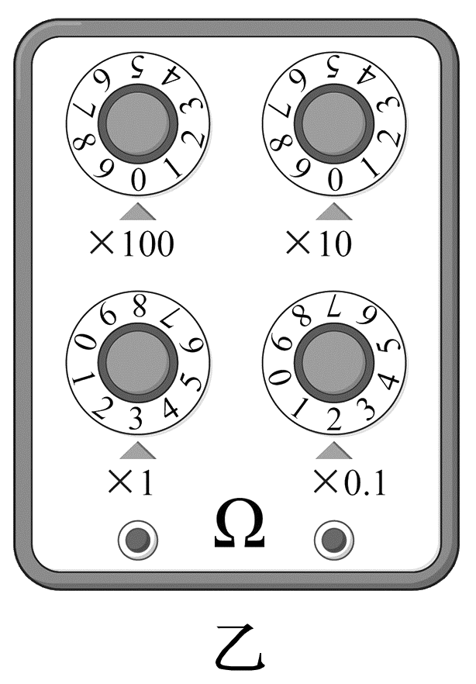
(1)将待测合金丝样品绷直固定于米尺上，将金属夹分别夹在样品20.00 cm和70.00 cm位置，用螺旋测微器测量两金属夹之间样品三个不同位置的横截面直径，读数分别为0.499 mm、0.498 mm和0.503 mm，则该样品横截面直径的平均值为 mm。
(2)该小组采用限流电路，则图甲中电流表的“+”接线柱应与滑动变阻器的接线柱 (选填“a”或“b”)相连。闭合开关前，滑动变阻器滑片应置于 端(选填“左”或“右”)。
(3)断开S₂、闭合S₁，调节滑动变阻器使电流表指针恰好指到15.0 mA刻度处。断开S₁、闭合S₂，保持滑动变阻器滑片位置不变，旋转电阻箱旋钮，使电流表指针仍指到15.0 mA处，此时电阻箱面板如图乙所示，则该合金丝的电阻率为 Ω·m(取π=3.14，结果保留2位有效数字)。
(4)为减小实验误差，可采用的做法有 (有多个正确选项)。
A.换用内阻更小的电源
B.换用内阻更小的电流表
C.换用阻值范围为0~99.99 Ω的电阻箱
D.多次测量该合金丝不同区间等长度样品的电阻率，再求平均值
答案 (1)0.500 (2)a 左 (3)1.3×10⁻⁶ (4)CD
解析 (1)该样品横截面直径的平均值为d=$\frac{(0.499+0.498+0.503)}{3}$ mm=0.500 mm
(2)由于滑动变阻器采用限流式接法，应将其串联接在电路中，故采用“一上一下”接法，即电流表的“+”接线柱应与滑动变阻器的接线柱a相连。为了保护电路，闭合开关前，滑动变阻器滑片应置于最大阻值处，即最左端。
(3)由题意可知，该合金丝的电阻为R=3.2 Ω
由电阻定律R=ρ$\frac{l}{S}$及S=π($\frac{d}{2}$)²可得ρ=$\frac{πRd^{2}}{4l}$
其中d=0.500 mm，l=70.00 cm-20.00 cm=50.00 cm
代入数据解得该合金丝的电阻率为ρ≈1.3×10⁻⁶ Ω·m
(4)根据电阻定律可知ρ=$\frac{πRd^{2}}{4l}$，则为了减小实验误差，可减小测合金丝电阻时的误差，选择更精确的电阻箱，可换用阻值范围为0~99.99 Ω，或多次测量该合金丝不同区间等长度样品的电阻率，再求平均值，故选C、D。
例2 (2023·全国乙卷·23)一学生小组测量某金属丝(阻值约十几欧姆)的电阻率。现有实验器材：螺旋测微器、米尺、电源E、电压表(内阻非常大)、定值电阻R₀(阻值10.0 Ω)、滑动变阻器R、待测金属丝、单刀双掷开关K、开关S、导线若干。图(a)是学生设计的实验电路原理图。完成下列填空：
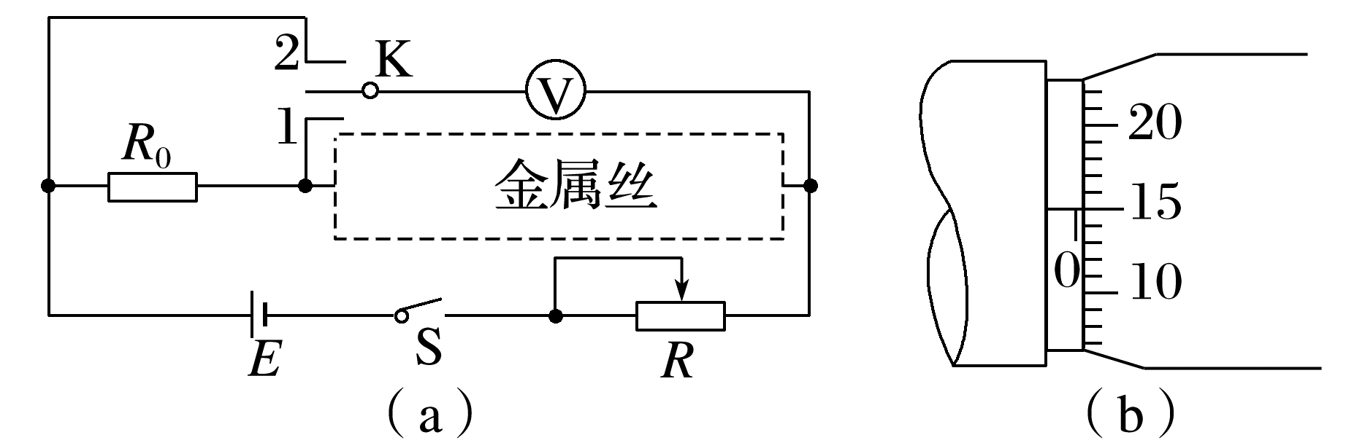
(1)实验时，先将滑动变阻器R接入电路的电阻调至最大，闭合S。
(2)将K与1端相连，适当减小滑动变阻器R接入电路的电阻，此时电压表读数记为U₁，然后将K与2端相连，此时电压表读数记为U₂。由此得到流过待测金属丝的电流I= ，金属丝的电阻r= 。(结果均用R₀、U₁、U₂表示)
(3)继续微调R，重复(2)的测量过程，得到多组测量数据，如下表所示：
U₁(mV) | 0.57 | 0.71 | 0.85 | 1.14 | 1.43
U₂(mV) | 0.97 | 1.21 | 1.45 | 1.94 | 2.43

(4)利用上述数据，得到金属丝的电阻r=14.2 Ω。
(5)用米尺测得金属丝长度L=50.00 cm。用螺旋测微器测量金属丝不同位置的直径，某次测量的示数如图(b)所示，该读数为d= mm。多次测量后，得到直径的平均值恰好与d相等。
(6)由以上数据可得，待测金属丝所用材料的电阻率ρ= ×10⁻⁷ Ω·m。(保留2位有效数字)
答案 (2)$\frac{U_{2}-U_{1}}{R_{0}}$ $\frac{U_{1}R_{0}}{U_{2}-U_{1}}$ (5)0.150 (6)5.0
解析 (2)根据题意可知，R₀两端的电压为U=U₂-U₁，则流过R₀及待测金属丝的电流I=$\frac{U}{R_{0}}$=$\frac{U_{2}-U_{1}}{R_{0}}$，金属丝的电阻r=$\frac{U_{1}}{I}$，
联立可得r=$\frac{U_{1}R_{0}}{U_{2}-U_{1}}$。
(5)螺旋测微器的读数为
d=0+15.0×0.01 mm=0.150 mm
(6)根据r=ρ$\frac{L}{S}$，又S=π·($\frac{d}{2}$)²
代入数据联立解得ρ≈5.0×10⁻⁷ Ω·m。
例3 (2024·江西卷·12)某小组欲设计一种电热水器防触电装置，其原理是：当电热管漏电时，利用自来水自身的电阻，可使漏电电流降至人体安全电流以下。为此，需先测量水的电阻率，再进行合理设计。
(1)如图(a)所示，在绝缘长方体容器左右两侧安装可移动的薄金属板电极，将自来水倒入其中，测得水的截面宽d=0.07 m和高h=0.03 m。
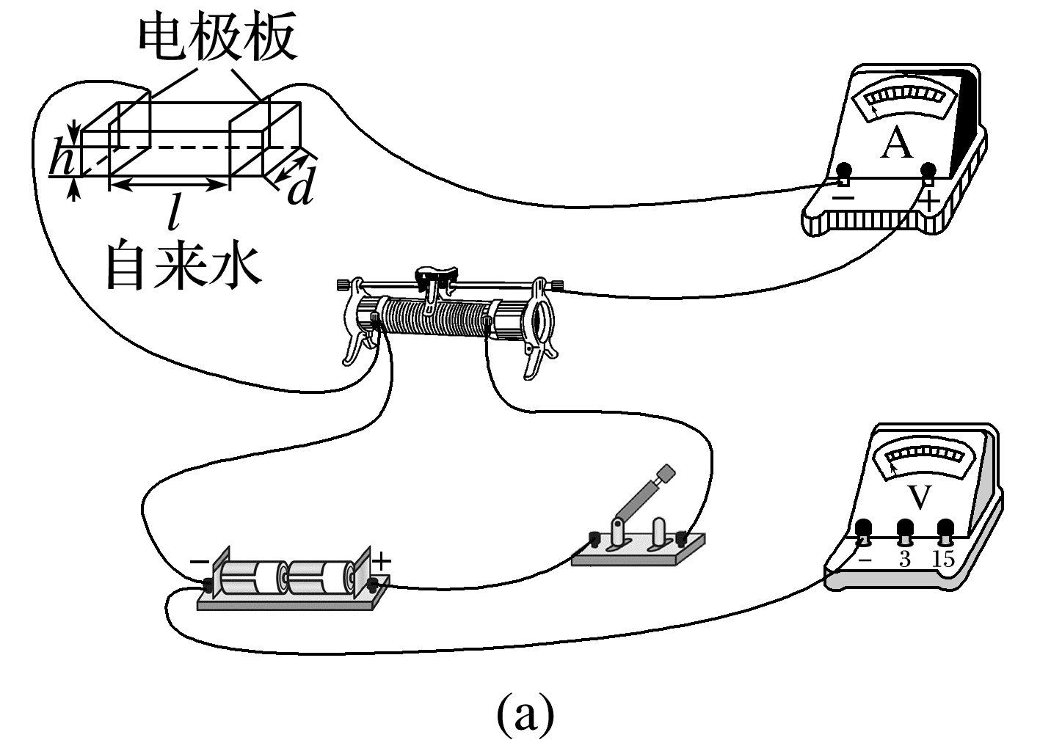
(2)现有实验器材：电流表(量程300 μA，内阻R_{A}=2 500 Ω)、电压表(量程3 V或15 V，内阻未知)、直流电源(3 V)、滑动变阻器、开关和导线。请在图(a)中画线完成电路实物连接。
(3)连接好电路，测量26 ℃的水在不同长度l时的电阻值R_{x}。将水温升到65 ℃，重复测量。绘出26 ℃和65 ℃水的R_{x}-l图，分别如图(b)中甲、乙所示。
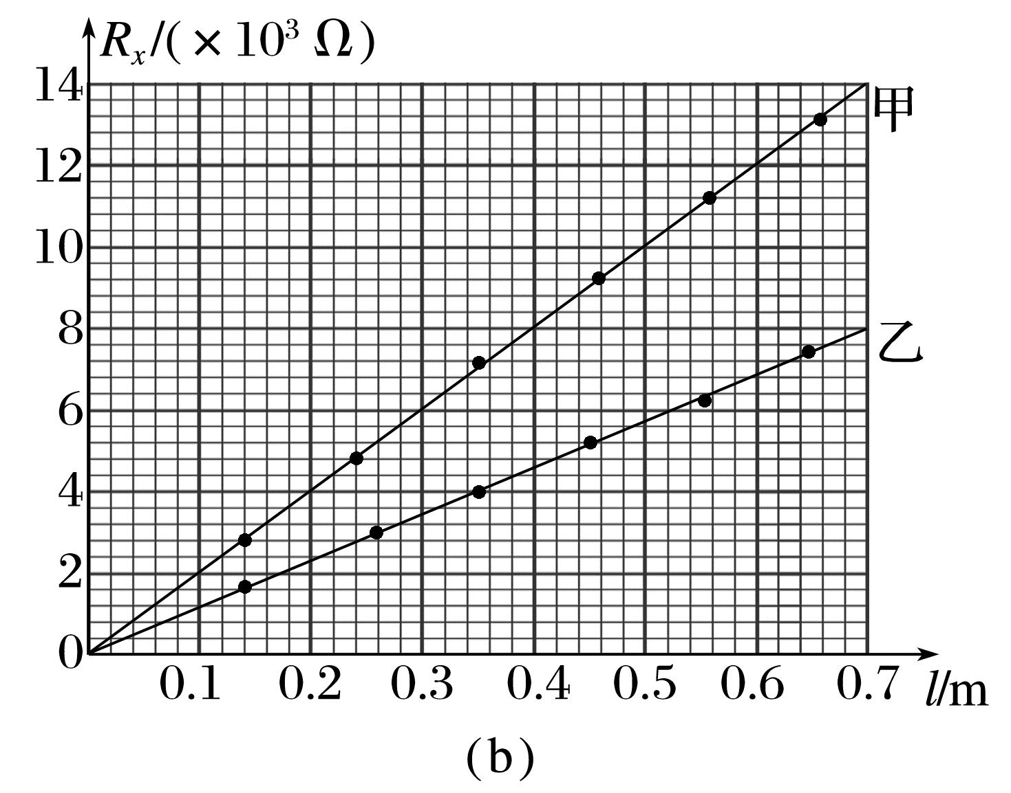
(4)若R_{x}-l图线的斜率为k，则水的电阻率表达式为ρ= (用k、d、h表示)。实验结果表明，温度 (填“高”或“低”)的水更容易导电。
(5)测出电阻率后，拟将一段塑料水管安装于热水器出水口作为防触电装置。为保证出水量不变，选用内直径为8.0×10⁻³ m的水管。若人体的安全电流为1.0×10⁻³ A，热水器出水温度最高为65 ℃，忽略其他电阻的影响(相当于热水器220 V的工作电压直接加在水管两端)，则该水管的长度至少应设计为 m。(保留两位有效数字)
答案 (2)见解析图 (4)kdh 高 (5)0.46
解析 (2)电源电动势为3 V，故电压表量程选择3 V可使实验结果更精确；
由于电流表的内阻已知，故电流表采用内接法时，可以消除系统误差，实物图如图所示：
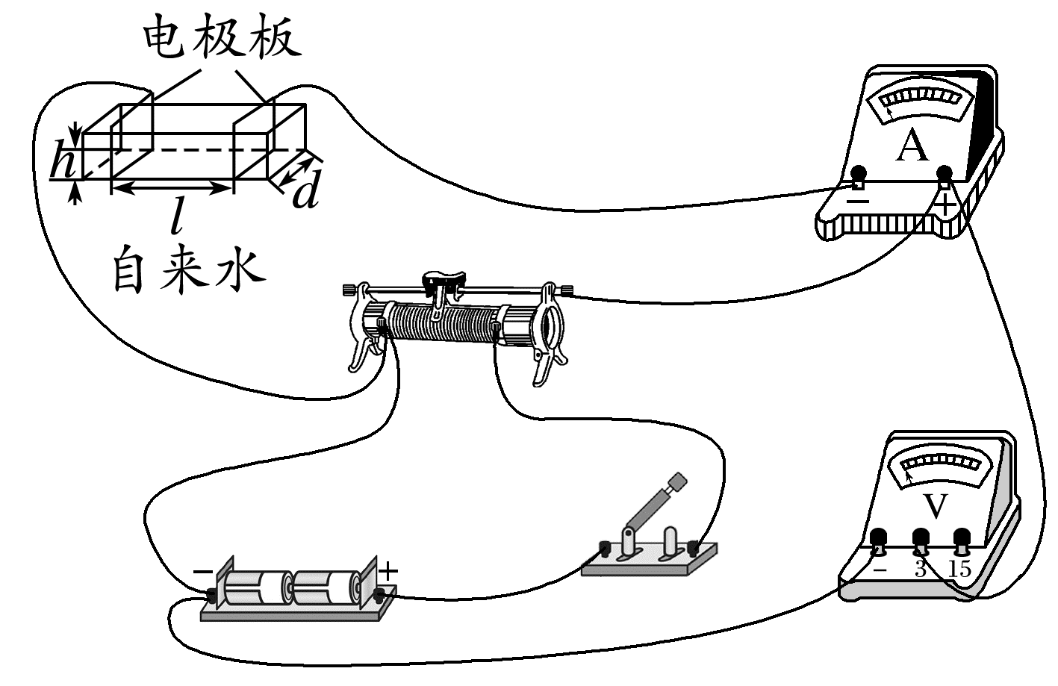
(4)根据电阻定律R_{x}=ρ$\frac{l}{dh}$=$\frac{ρ}{dh}$·l
故可得k=$\frac{ρ}{dh}$
得ρ=kdh
电阻率小的水更容易导电，根据题图(b)可知65 ℃的水的电阻率更小，故可知温度高的水更容易导电。
(5)根据前面分析可知65 ℃的水的电阻率为
ρ=kdh=$\frac{8×{10}^{3}}{0.7}$×0.07×0.03 Ω·m=24 Ω·m
故当选用内直径为d₀=8.0×10⁻³ m的水管，
人体的安全电流为I₀=1.0×10⁻³ A，
接入电压U=220 V时，根据欧姆定律和电阻定律有R=$\frac{U}{I_{0}}$=ρ$\frac{l_{min}}{π·(\frac{d_{0}}{2})^{2}}$
解得作为防触电装置的水管的长度至少应设计为l_{min}≈0.46 m。
例4 (2023·广东卷·12)某兴趣小组设计了测量盐水电导率的实验。所用器材有：电源E(电动势恒定，内阻可忽略)；毫安表mA(量程15 mA，内阻可忽略)；电阻R₁(阻值500 Ω)、R₂(阻值500 Ω)、R₃(阻值600 Ω)和R₄(阻值200 Ω)；开关S₁和S₂；装有耐腐蚀电极板和温度计的有机玻璃样品池；导线若干。请完成下列实验操作和计算。
(1)电路连接
图(a)为实验原理图。在图(b)的实物图中，已正确连接了部分电路，只有R₄一端的导线还未连接，该导线应接到R₃的 (填“左”或“右”)端接线柱。
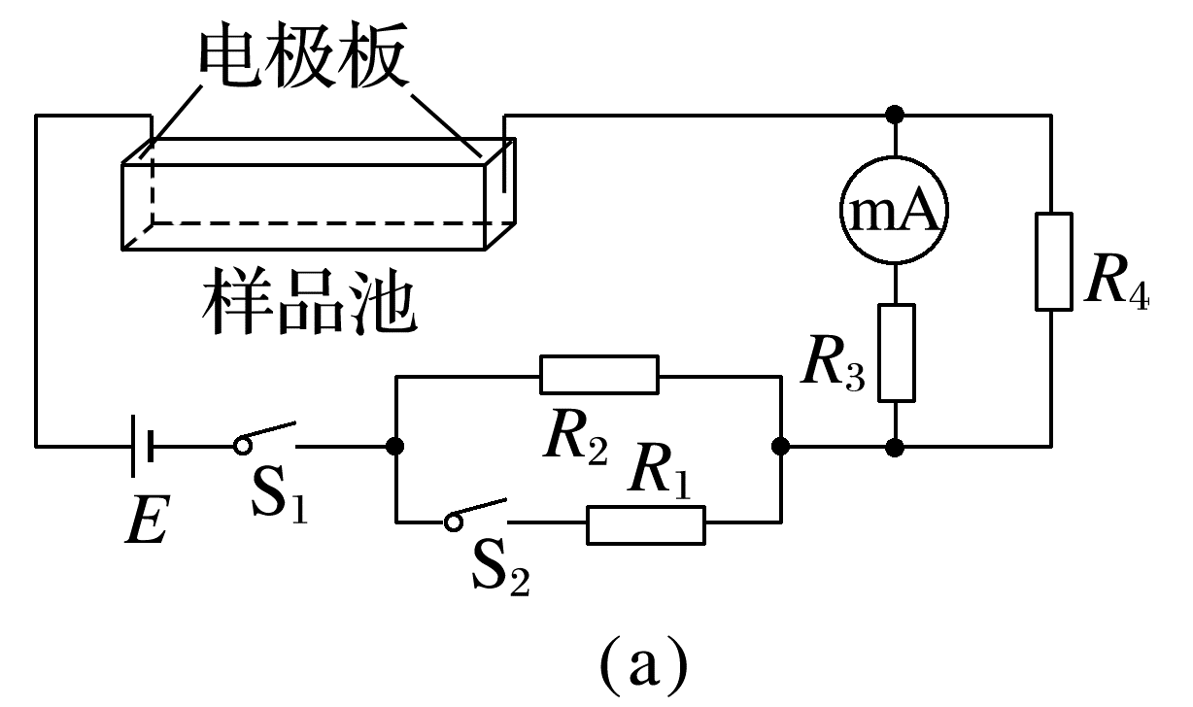
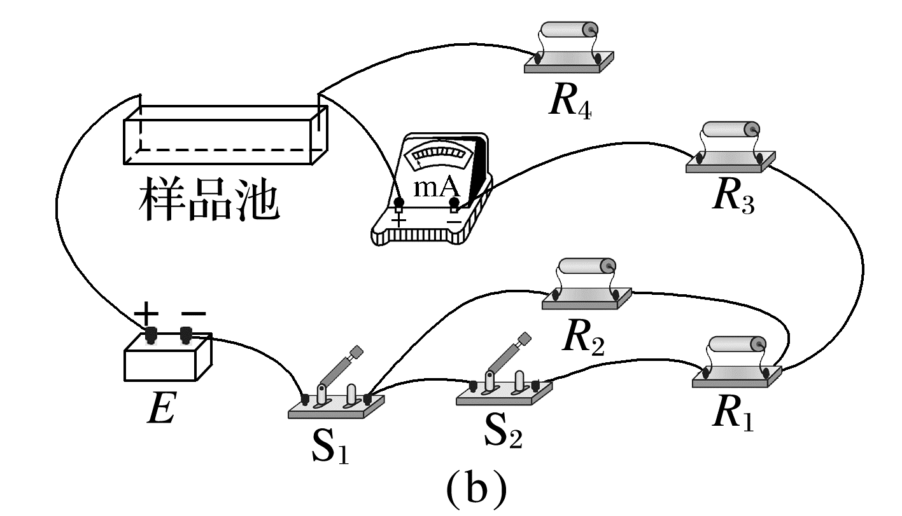
(2)盐水电导率和温度的测量
①测量并记录样品池内壁的长宽高。在样品池中注满待测盐水；
②闭合开关S₁， 开关S₂，毫安表的示数为10.0 mA，记录此时毫安表的示数；计算得到流过样品池的电流I₁为 mA；
③ 开关S₂，毫安表的示数为15.0 mA，记录此时毫安表的示数；计算得到流过样品池的电流I₂为 mA；
④断开开关S₁，测量并记录盐水的温度。
(3)根据上述数据，计算得到样品池两电极板间待测盐水的电阻为 Ω，进而可求得该温度时待测盐水的电导率。
答案 (1)右 (2)②断开 40.0 ③闭合 60.0 (3)100
解析 (1)根据题图(a)电路可知，R₄一端的导线应接到R₃的右端接线柱；
(2)②闭合开关S₁，断开开关S₂，毫安表的示数为10.0 mA，则通过电阻R₄的电流为I₄=$\frac{I_{3}R_{3}}{R_{4}}$
根据电路构造可知，流过样品池的电流为
I₁=I₃+I₄=40.0 mA
③闭合开关S₂，毫安表的示数为15.0 mA，
则流过R₄的电流为I₄'=$\frac{{I_{3}}^{'}R_{3}}{R_{4}}$
流过样品池的电流为I₂=I₃'+I₄'=60.0 mA
(3)设待测盐水的电阻为R₀，根据闭合电路欧姆定律，开关S₂断开时E=I₁(R₀+R₂+$\frac{R_{3}R_{4}}{R_{3}+R_{4}}$)
开关S₂闭合时E=I₂(R₀+$\frac{R_{1}R_{2}}{R_{1}+R_{2}}$+$\frac{R_{3}R_{4}}{R_{3}+R_{4}}$)
代入数据解得R₀=100 Ω。

课时精练
[分值：40分]
1.(8分)(2024·山东卷·14)某学习小组对两种型号铅笔芯的电阻率进行测量。实验器材如下：
学生电源(输出电压0~16 V)；
滑动变阻器(最大阻值10 Ω，额定电流2 A)；
电压表V(量程3 V，内阻未知)；
电流表A(量程3 A，内阻未知)；
待测铅笔芯R(X型号、Y型号)；
游标卡尺，螺旋测微器，开关S，单刀双掷开关K，导线若干。
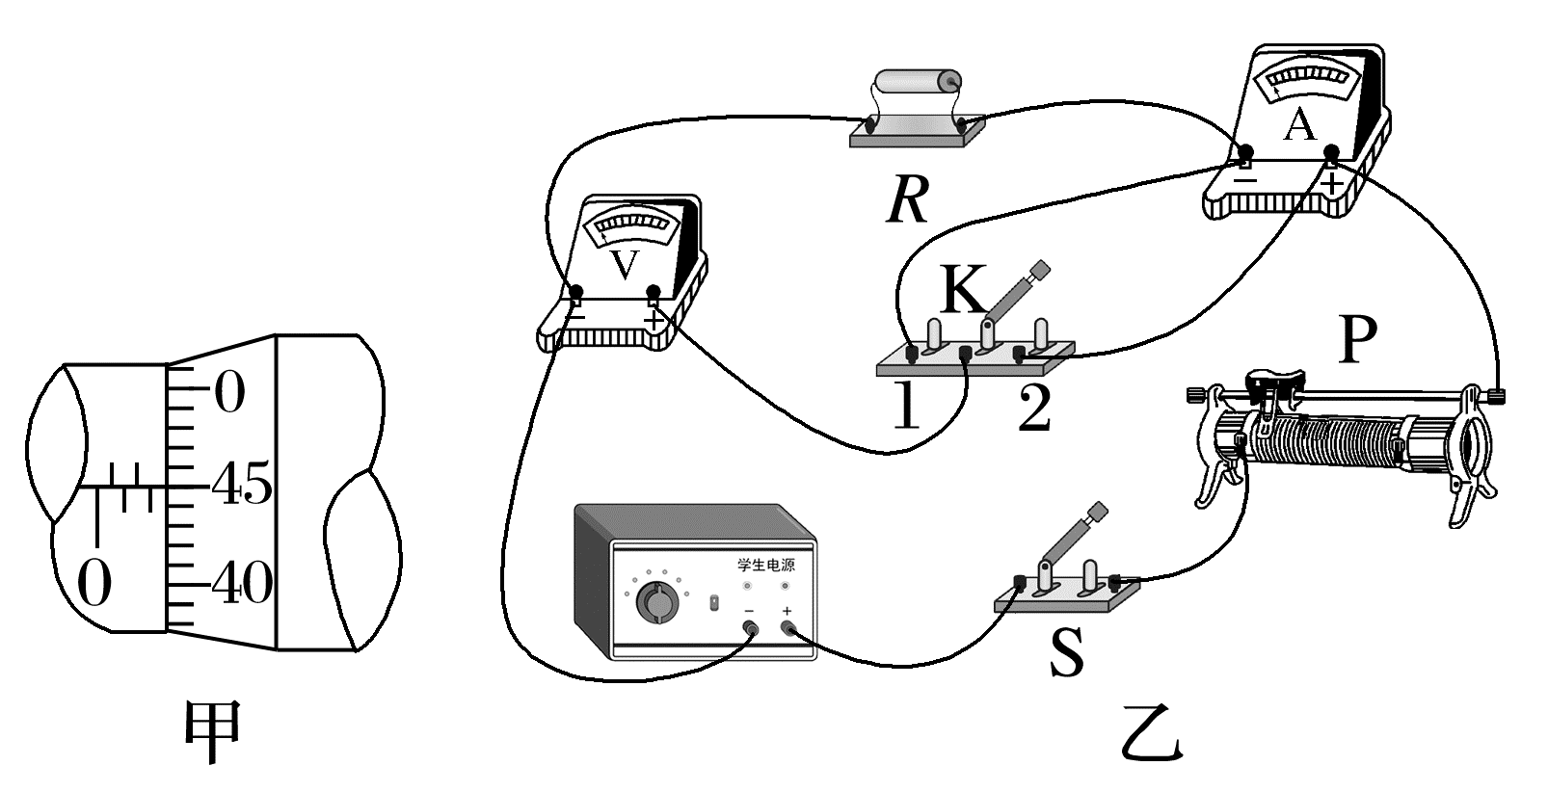
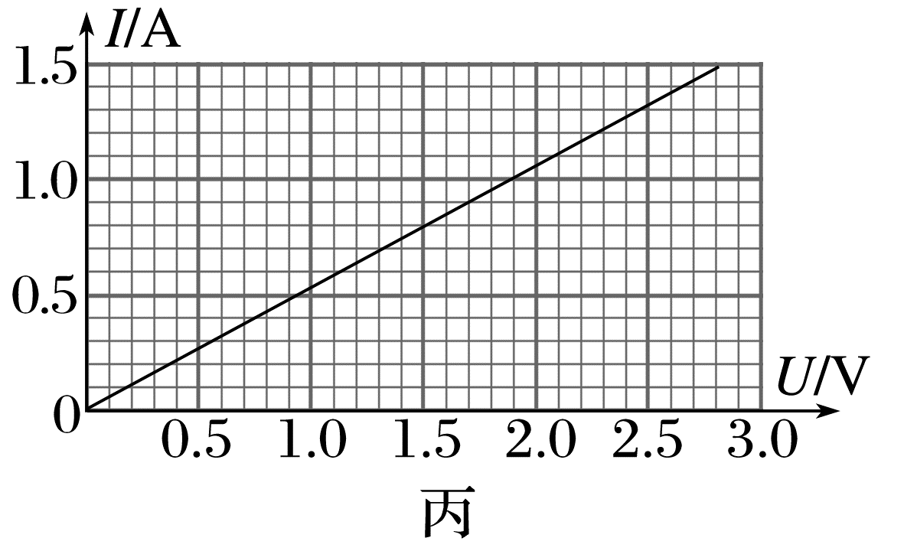
回答以下问题：
(1)(2分)使用螺旋测微器测量铅笔芯直径，某次测量结果如图甲所示，该读数为 mm；
(2)(2分)把待测铅笔芯接入图乙所示电路，闭合开关S后，将滑动变阻器滑片由最右端向左调节到合适位置，将单刀双掷开关K分别掷到1、2端，观察到电压表示数变化比电流表示数变化更明显，则测量铅笔芯电阻时应将K掷到 (填“1”或“2”)端；
(3)(2分)正确连接电路，得到Y型号铅笔芯I-U图像如图丙所示，求得电阻R_{Y}= Ω(保留3位有效数字)；采用同样方法得到X型号铅笔芯的电阻为1.70 Ω；
(4)(2分)使用游标卡尺测得X、Y型号铅笔芯的长度分别为40.68 mm、60.78 mm，使用螺旋测微器测得X、Y型号铅笔芯直径近似相等，则X型号铅笔芯的电阻率 (填“大于”或“小于”)Y型号铅笔芯的电阻率。
答案 (1)2.450 (2)1 (3)1.90 (4)大于
解析 (1)根据螺旋测微器的读数规则可知，其读数为d=2.0 mm+0.01×45.0 mm=2.450 mm
(2)由于电压表示数变化更明显，说明电流表分压较多，因此电流表应采用外接法，即测量铅笔芯电阻时应将K掷到1端；
(3)根据题图丙的I-U图像，结合欧姆定律有R_{Y}=$\frac{1.90V}{1.00A}$=1.90 Ω
(4)根据电阻定律R=ρ$\frac{l}{S}$
可得ρ=$\frac{RS}{l}$
因两种材料的横截面积近似相等，分别代入数据可知ρ_{X}>ρ_{Y}。
2.(12分)(2026·广东广州市检测)某实验小组要测量一段粗细均匀的金属丝电阻率，实验室提供下列器材：
电池组(3 V，内阻不计)
电流表(0~0.3 A，内阻R_{A}=0.3 Ω)
电压表(0~3 V，内阻约为2 kΩ)
滑动变阻器A(0~10 Ω)
滑动变阻器B(0~200 Ω)
开关、导线若干。
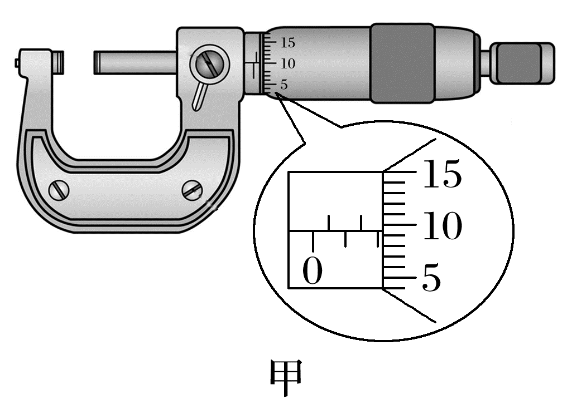
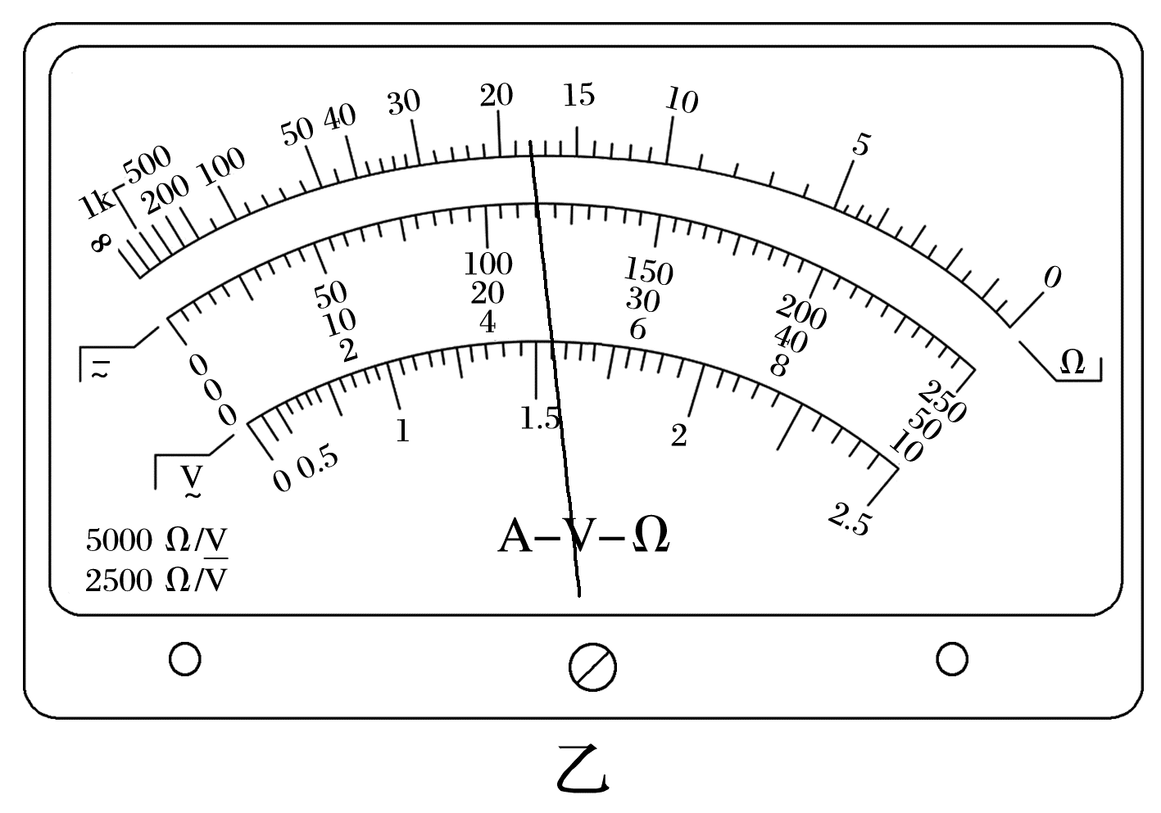
(1)(4分)先用螺旋测微器测金属丝的直径，示数如图甲所示，则金属丝直径d= mm；再用多用电表的电阻“×1”挡，按正确的操作步骤粗测金属丝的电阻，表盘的示数如图乙所示，则该金属丝的阻值约为 Ω；
(2)(4分)要求测量结果尽量准确，使待测金属丝两端的电压能从零开始变化，滑动变阻器应该选择 (填“A”或“B”)。实验小组成员根据实验室提供的器材设计了电路，则最合理的电路图应是下列选项中的 ；
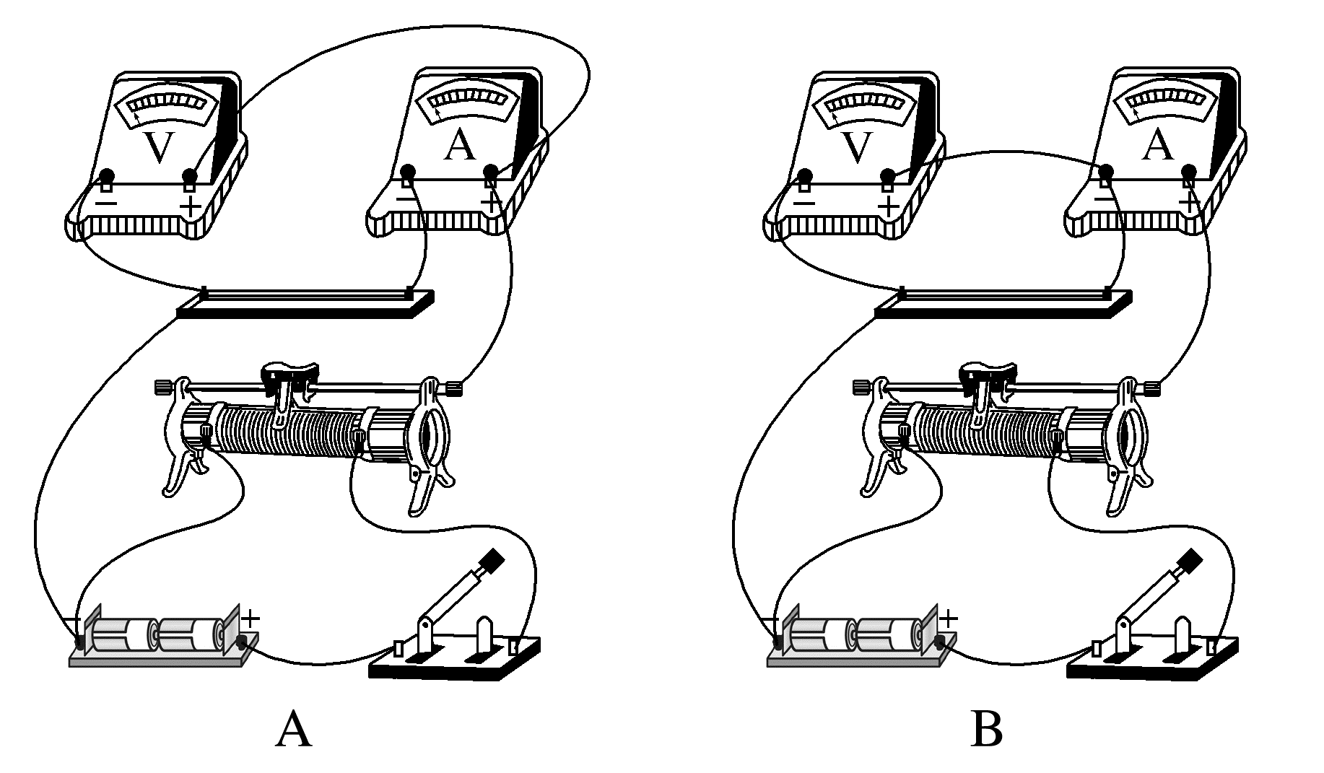
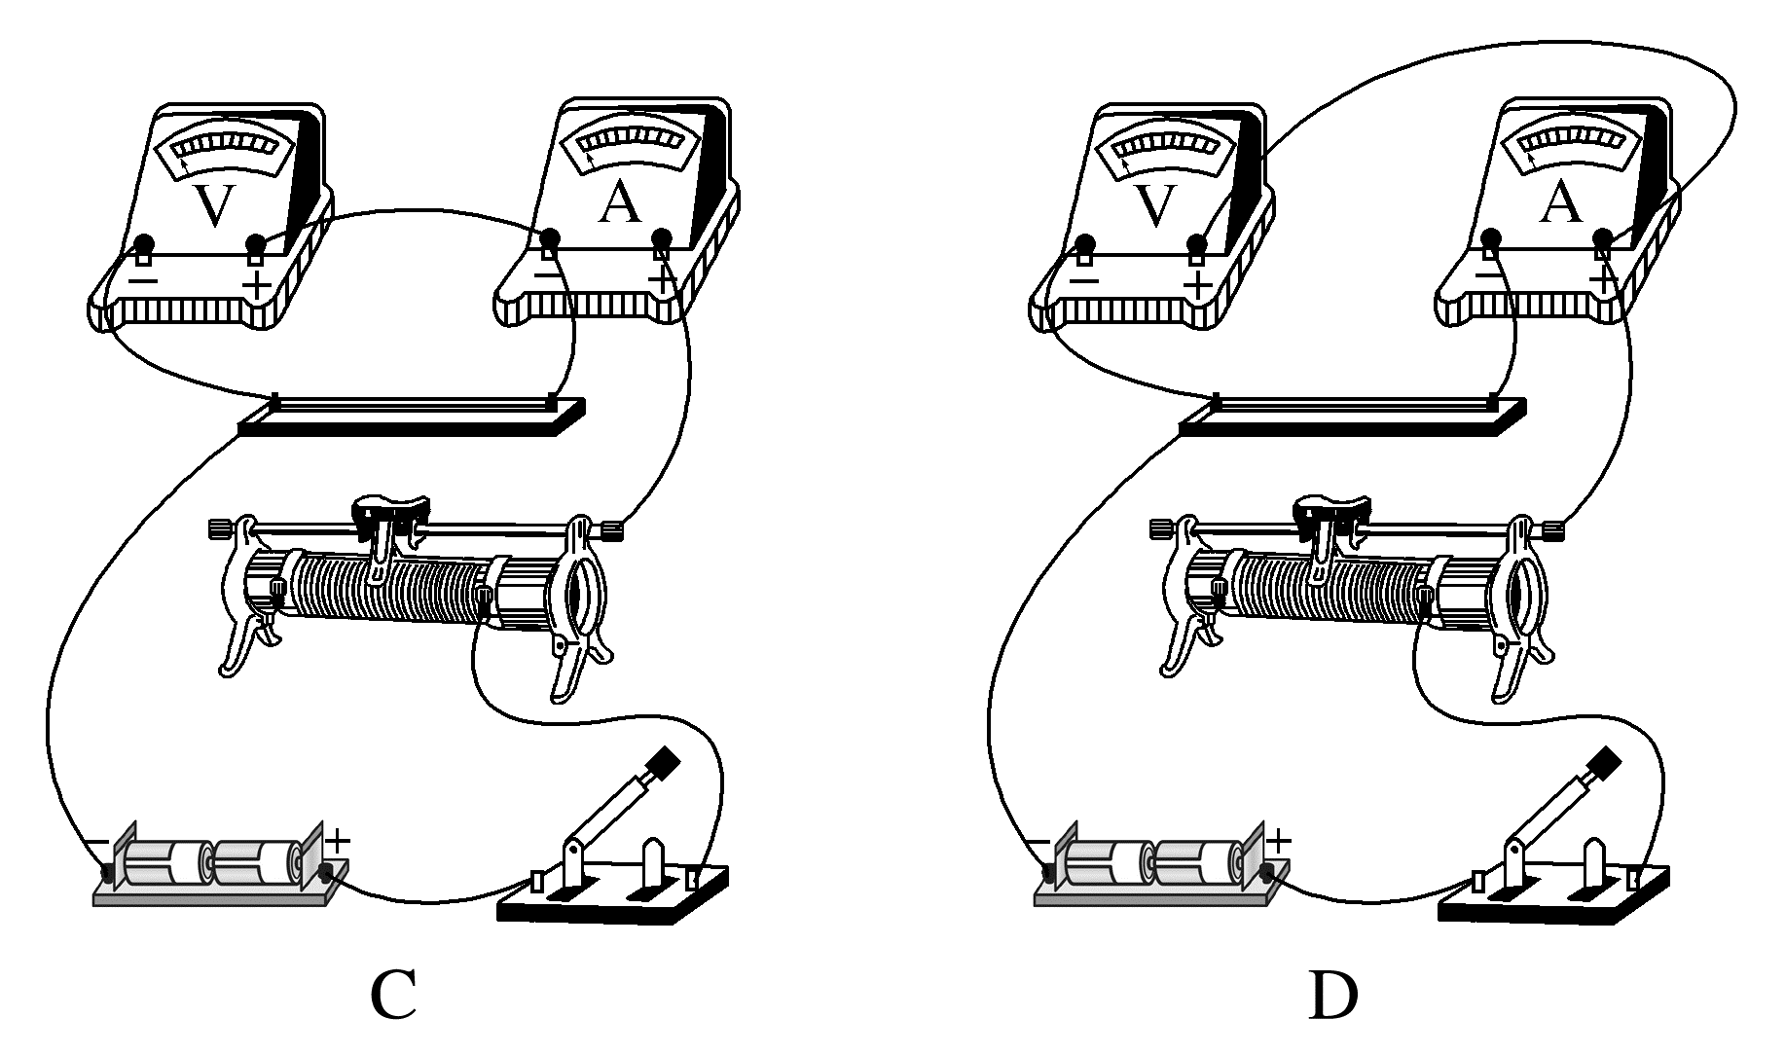
(3)(4分)闭合开关后，调节滑动变阻器滑片，测出多组电压表的示数U和电流表的示数I，作I-U图像，得到图像的斜率为k，若金属丝的长为L，则金属丝的电阻率ρ= (用k、d、L、R_{A}表示)，不考虑偶然误差，由于电表内阻引起的系统误差，使测得的电阻率与实际值相比 (填“偏大”“偏小”或“无误差”)。
答案 (1)2.095(2.094、2.096均可) 18 (2)A A (3)$\frac{πd^{2}(\frac{1}{k}-R_{A})}{4L}$ 无误差
解析 (1)螺旋测微器的读数为固定刻度与可动刻度之和，所以d=2 mm+9.5×0.01 mm=2.095 mm；
欧姆表读数为指针所指刻度与倍率的乘积，
所以金属丝的阻值为18×1 Ω=18 Ω
(2)要使待测金属丝两端的电压能从零开始变化，滑动变阻器应采用分压式接法，所以滑动变阻器应选择最大阻值较小的A；
由于电流表内阻已知，所以电流表应采用内接法，同时滑动变阻器采用分压式接法。故选A。
(3)根据欧姆定律可得R=$\frac{U-IR_{A}}{I}$
变形可得I=$\frac{U}{R+R_{A}}$
则k=$\frac{1}{R+R_{A}}$
根据电阻定律可得R=ρ$\frac{L}{S}$，S=π($\frac{d}{2}$)²，
联立可得ρ=$\frac{πd^{2}(\frac{1}{k}-R_{A})}{4L}$；
由以上分析可知，由于电流表内阻已知，则金属丝两端的电压和流过金属丝的电流均不存在系统误差，所以电阻率的测量值和真实值无误差。
3.(8分)(2023·辽宁卷·12)导电漆是将金属粉末添加于特定树脂原料中制作而成的能导电的喷涂油漆。现有一根用导电漆制成的截面为正方形的细长样品(固态)，某同学欲测量其电阻率，设计了如图(a)所示的电路图，实验步骤如下：
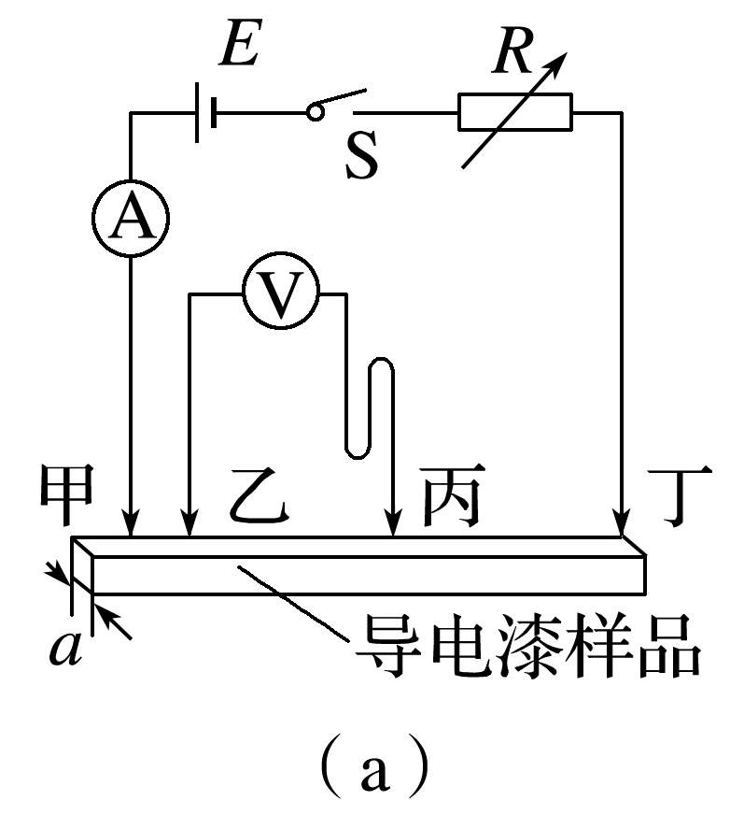
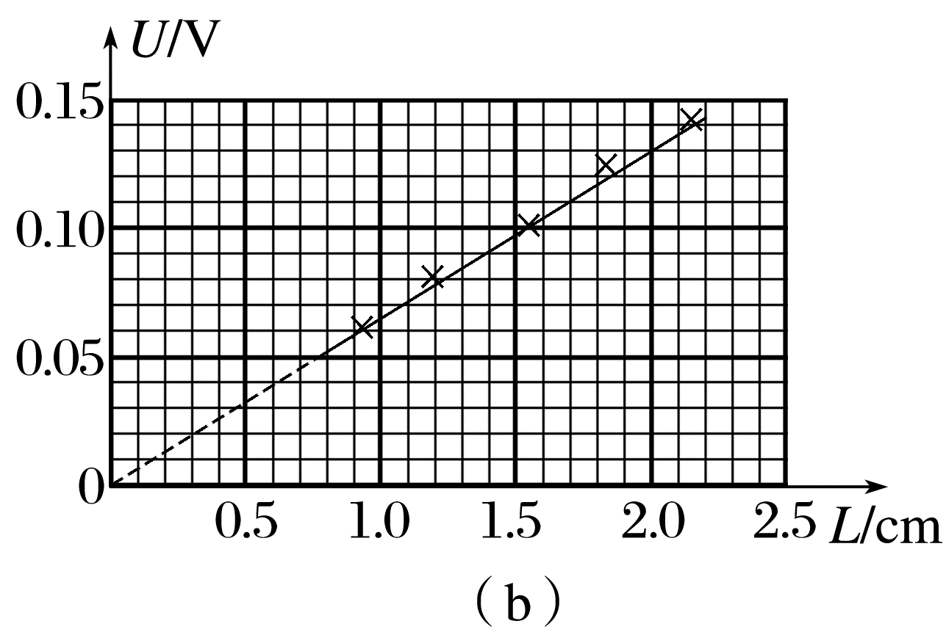
a.测得样品截面的边长a=0.20 cm；
b.将平行排列的四根金属探针甲、乙、丙、丁与样品接触，其中甲、乙、丁位置固定，丙可在乙、丁间左右移动；
c.将丙调节至某位置，测量丙和某探针之间的距离L；
d.闭合开关S，调节电阻箱R的阻值，使电流表示数I=0.40 A，读出相应的电压表示数U，断开开关S；
e.改变丙的位置，重复步骤c、d，测量多组L和U，作出U-L图像如图(b)所示，得到直线的斜率k。
回答下列问题：
(1)(2分)L是丙到 (填“甲”“乙”或“丁”)的距离；
(2)(2分)写出电阻率的表达式ρ = (用k、a、I表示)；
(3)(4分)根据图像计算出该样品的电阻率ρ = Ω·m(保留两位有效数字)。
答案 (1)乙 (2)$\frac{ka^{2}}{I}$ (3)6.5×10⁻⁵
解析 (1)由于电压表测量的是乙、丙之间的电压，则L是丙到乙的距离。
(2)根据电阻定律有R=ρ$\frac{L}{a^{2}}$
再根据欧姆定律有R=$\frac{U}{I}$
联立有U=$\frac{ρI}{a^{2}}$L
则ρ=$\frac{ka^{2}}{I}$
(3)根据题图(b)可知k=6.5 V/m
则根据(2)代入数据有
ρ=6.5×10⁻⁵ Ω·m
4.(12分)(2023·浙江1月选考·16Ⅱ)在“测量金属丝的电阻率”实验中：
(1)(6分)测量一段金属丝电阻时所用器材和部分电路连线如图甲所示，图中的导线a端应与 (选填“-”“0.6”或“3”)接线柱连接，b端应与 (选填“-”“0.6”或“3”)接线柱连接。开关闭合前，图甲中滑动变阻器滑片应置于 (选填“左”或“右”)端。
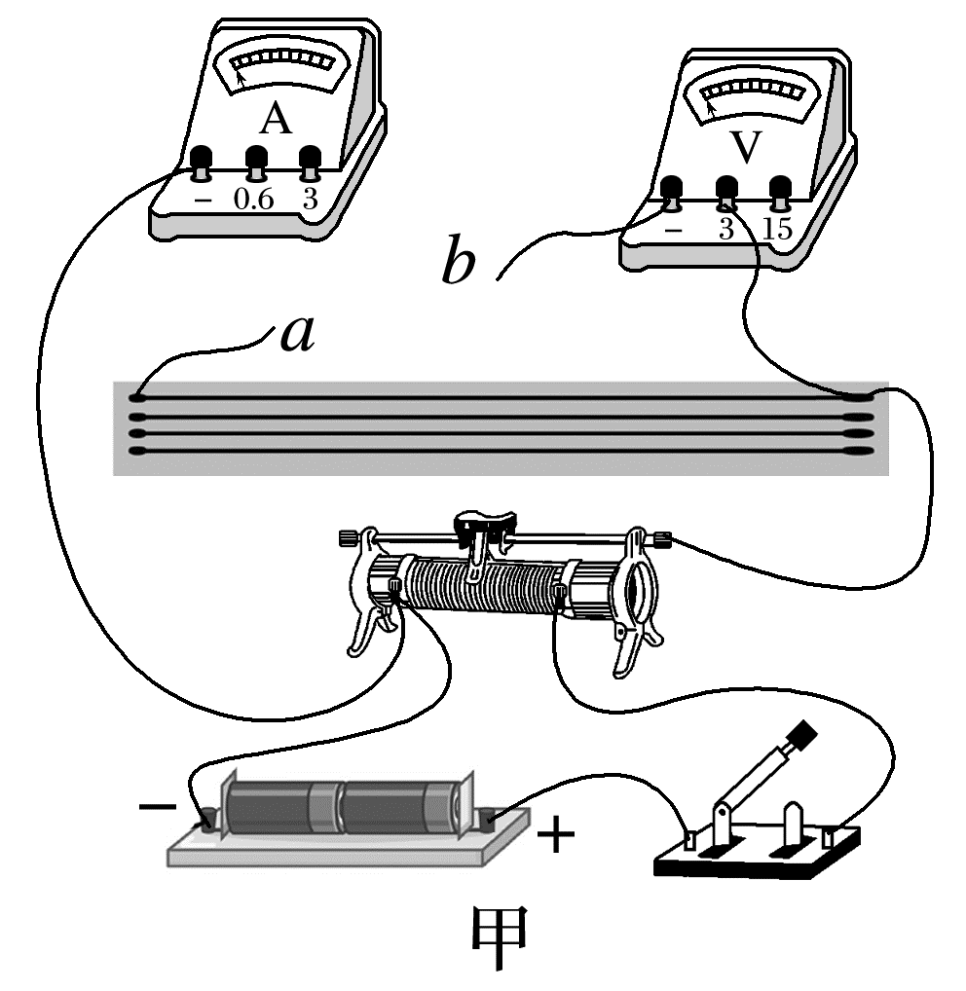
(2)(2分)合上开关，调节滑动变阻器，得到多组U和I数据。甲同学由每组U、I数据计算电阻，然后求电阻平均值；乙同学通过U-I图像求电阻。则两种求电阻的方法更合理的是 (选填“甲”或“乙”)。
(3)(4分)两同学进一步探究用镍铬丝将满偏电流I_{g}的表头G改装成电流表。如图乙所示，表头G两端并联长为L的镍铬丝，调节滑动变阻器使表头G满偏，毫安表示数为I。改变L，重复上述步骤，获得多组I、L数据，作出I-$\frac{1}{L}$图像如图丙所示。
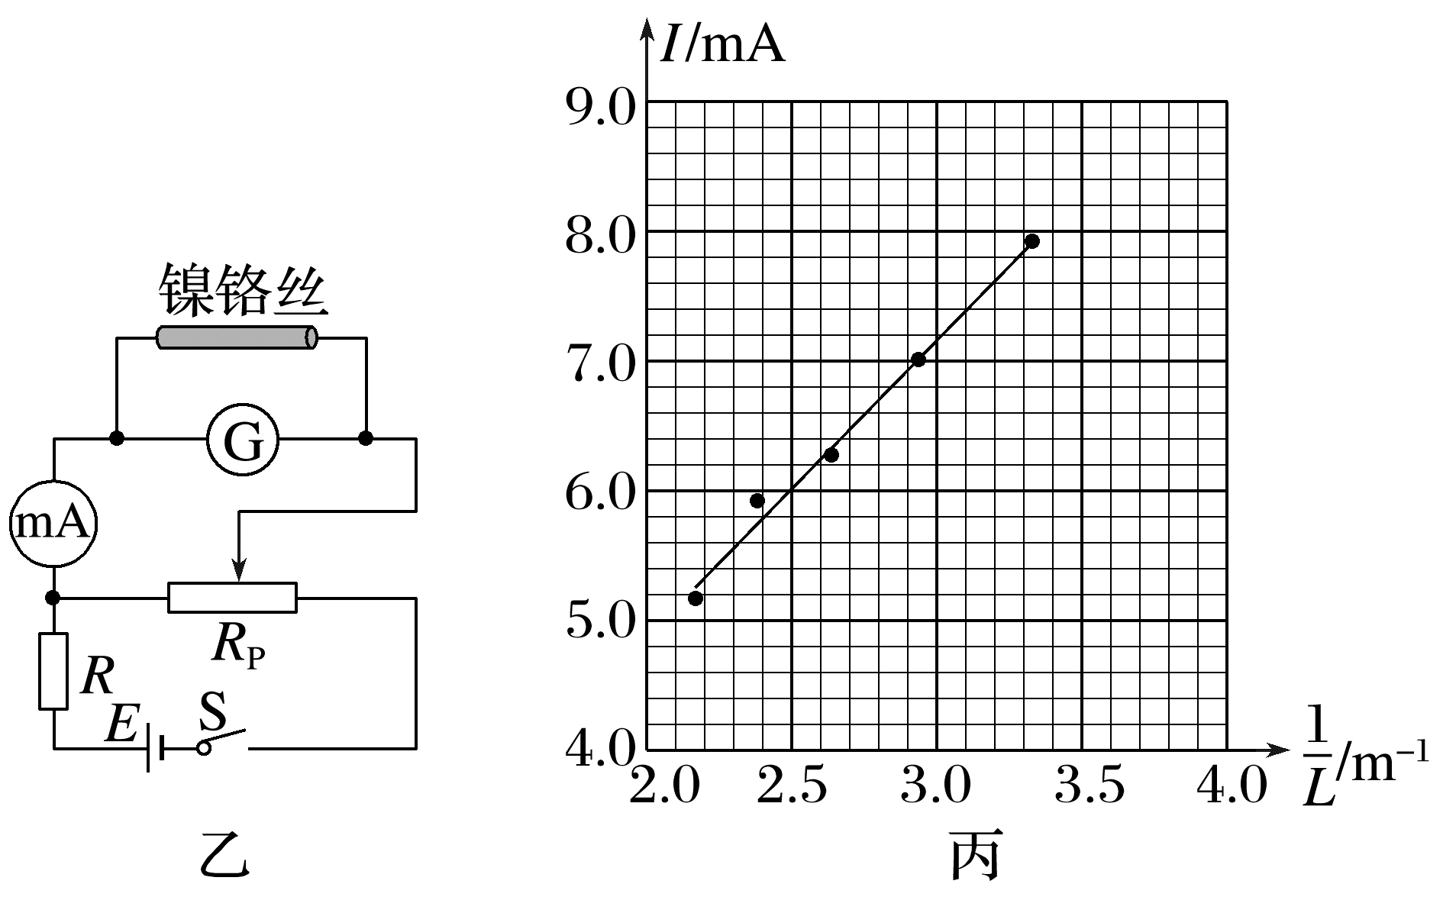
则I-$\frac{1}{L}$图像斜率k= mA·m。若要把该表头G改装成量程为9 mA的电流表，需要把长为 m的镍铬丝并联在表头G两端。(结果均保留两位有效数字)
答案 (1)0.6 0.6 左 (2)乙 (3)2.3(2.2、2.4均可) 0.26(0.24、0.25、0.27均可)
解析 (1)实验中用两节干电池供电，则题图中的导线a端应与“0.6”接线柱连接，b端应与“0.6”接线柱连接。开关闭合前，题图甲中滑动变阻器滑片应置于左端。
(2)乙同学通过U-I图像求电阻，可减少实验的误差，则乙同学求电阻的方法更合理。
(3)由题图丙可知I-$\frac{1}{L}$图像斜率
k=$\frac{7.6-5.8}{3.2-2.4}$ mA·m≈2.3 mA·m
由题图乙可知I_{g}r_{g}=(I-I_{g})ρ$\frac{L}{S}$
解得I=I_{g}+$\frac{I_{g}r_{g}S}{ρ}·\frac{1}{L}$
由$\frac{7.6-I_{g}}{3.2-0}$=k得I_{g}=0.24 mA，
$\frac{I_{g}r_{g}S}{ρ}$=2.3 mA·m
若要把该表头G改装成量程为9 mA的电流表，则并联的电阻ρ$\frac{L^{'}}{S}$=$\frac{I_{g}r_{g}}{I^{'}-I_{g}}$
即$\frac{ρ}{I_{g}r_{g}S}$L'=$\frac{1}{I^{'}-I_{g}}$，
解得L'≈0.26 m。
另解：将I-$\frac{1}{L}$图像右向延长至I=9.0 mA处，此时对应的$\frac{1}{L}$=3.8 m⁻¹，得L≈0.26 m。

